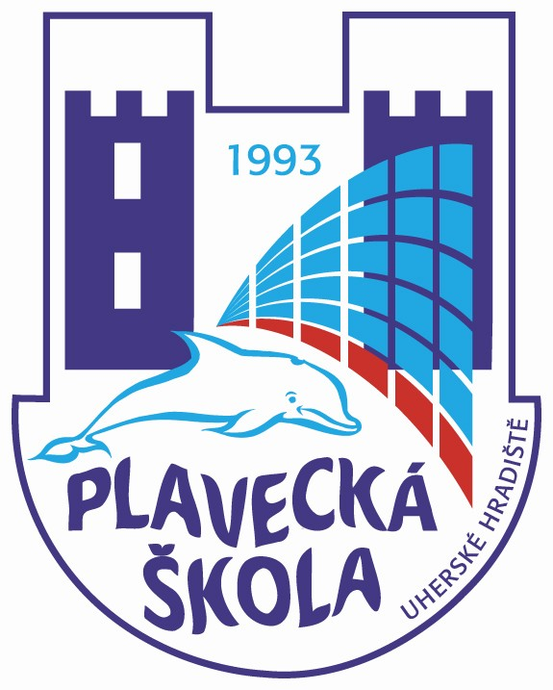
Plavecká škola Uherské Hradiště
Sportovní 1214, 686 01 Uherské Hradiště

Vnitřní směrnice číslo: 6

Název: Učivo zdokonalovací plavecké výuky – 1. kurz
…………………………………………………………………………………………………...

V podmínkách Plavecké školy Uherské Hradiště je rozsah učiva určen žákům 4. a 5. tříd ZŠ.

- Hygiena plavání – upevňovat získané hygienické návyky, rozšiřovat vědomosti získané v předcházející etapě o nové poznatky z následujících oblastí:
- zdravotní význam plavání, regenerace rehabilitace, zvyšování zdatnosti
- fyzická a psychická připravenost na výuku plavání
- kontraindikace při výuce plavání
- vybavení žáků na výuku plavání, základní hygiena před vstupem do bazénu:
sprchování a otužování, sušení těla
- smluvené signály pro dorozumívání v prostředí bazénu
- zásady bezpečnosti při plavání a při pohybu v areálu bazénu

- Další plavecké dovednosti: dohmat u jednotlivých plaveckých způsobů, nácvik
obrátky jednotlivých závodních plaveckých způsobů (kromě delfína), skoky a pády
do vody, startovní skok, nácvik znakového startovního skoku, plavání pod hladinou
do vzdálenosti 10 metrů a lovení předmětů.
- teorie: závodní plavecké způsoby, plavecké sporty, záběr, dohmat
- Rozvoj plavecké vytrvalosti: zdokonalit plavecký způsob prsa s cílem po závodní prsové obrátce uplavat 200 metrů.
- Zdokonalit plavecký způsob znak s cílem uplavat po libovolné obrátce 50 metrů.
- Naučit další plavecký způsob – kraul – s cílem uplavat 25 metrů.
- Vytvořit podmínky pro zvládnutí učiva 2. kurzu zdokonalovací plavecké výuky a to
především prvky delfínového vlnění. Uskutečnit závody na 50 metrů v rámci učební
skupiny v plavání, vytvořit podmínky pro vyšší kola.

- Dovednosti záchranného a branného plavání: záchranářské skoky do vody,
způsoby zanořováni, plavání ve ztížených podmínkách, plavání v oděvu, skoky a pády v oděvu.

V Uherském Hradišti, dne 1.9.2005 ředitel Plavecké školy Uherské Hradiště

